**Atmežošanas regula 2023/1115 (EUDR) – darbības plūsmu shēma dzīvu liellopu realizācijai (t.sk. eksportam)**

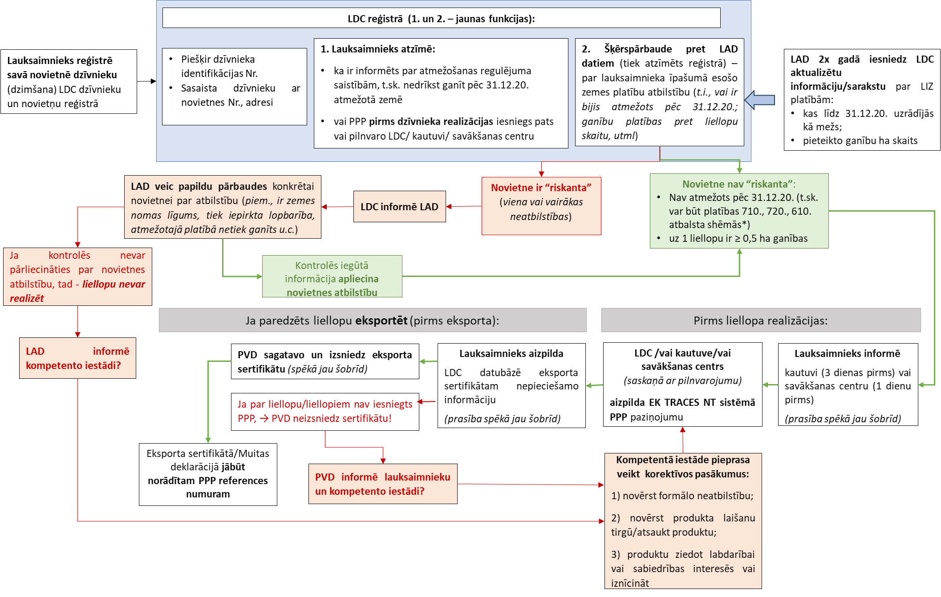

*\* - ES tiešmaksājumi:*

* *610: Papuve, izņemot zaļmēslojuma augu papuvi;*
* *710: Ilggadīgie zālāji;*
* *720: Aramzemē sētu stiebrzāļu vai lopbarības zālaugu (arī proteīnaugu) maisījums*